**BOBBIN**

1. Račun – številka računa sestavljena ?! + Booking Ref. In Account Code:

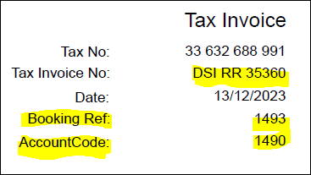

1. Hardstand račun:

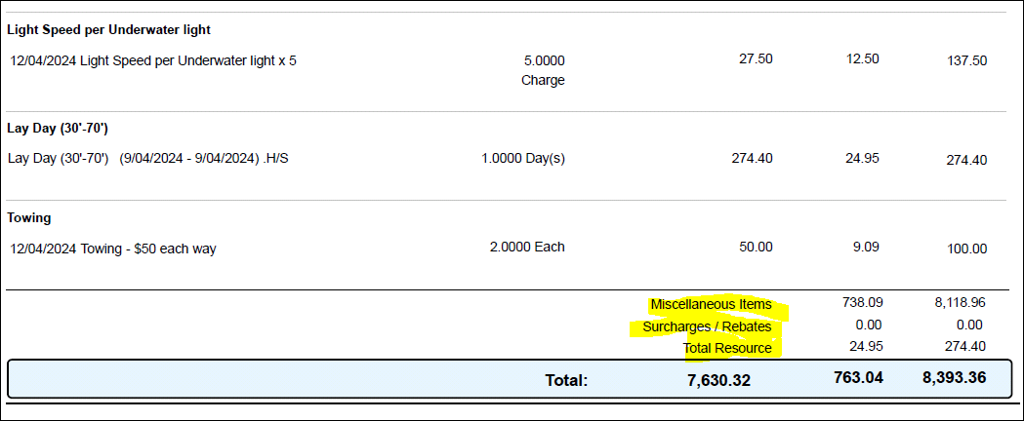

**MACQUIRE**

1. Račun:



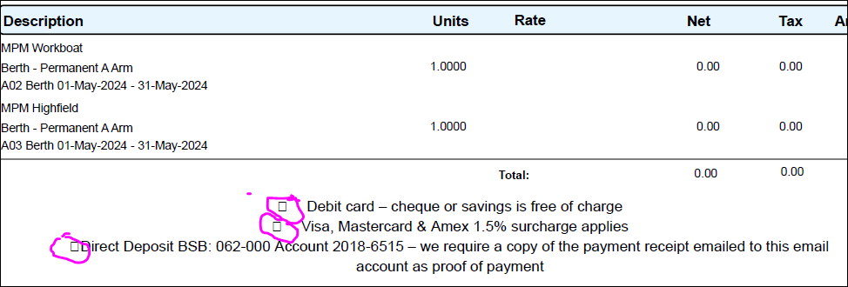

* Ali je sekcija o plačilih enaka kot pri Bobbin – najbrž, samo da konkreten račun še ni bil plačan?
* Noga – Logo – a so nam poslali ?! (sem spregledala?) ali kar natipkam?

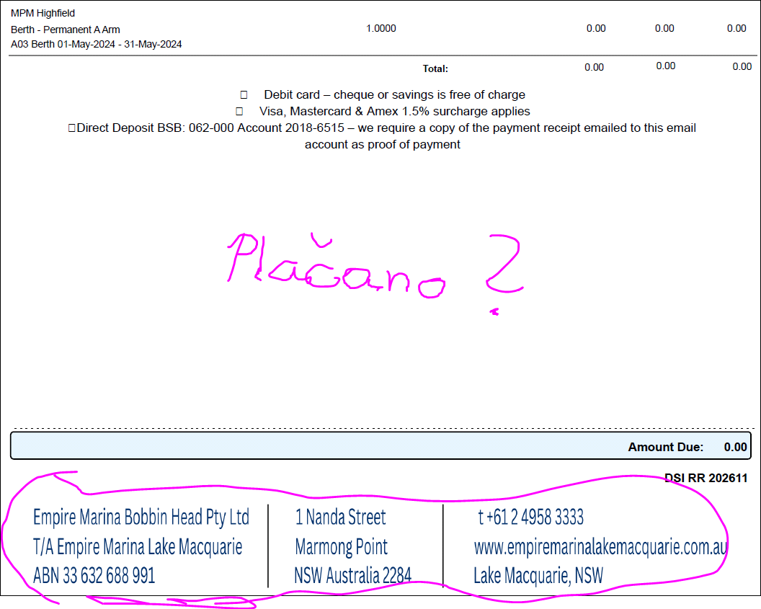

**BOBBIN in MACQUIRE**

1. Računi:

Preveriti vse pogoje v formulah – predvsem količine IN cena_em - npr:

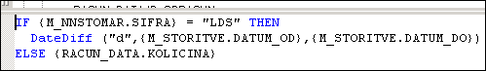

1. Receipt:

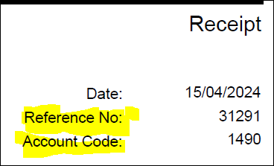

1. Estimate:

Ali imajo ponudbe samo za servis? Ker ta template je prilagojen dejansko samo servisu. Pa še čuden mi je končni znesek – je kar brez davka?

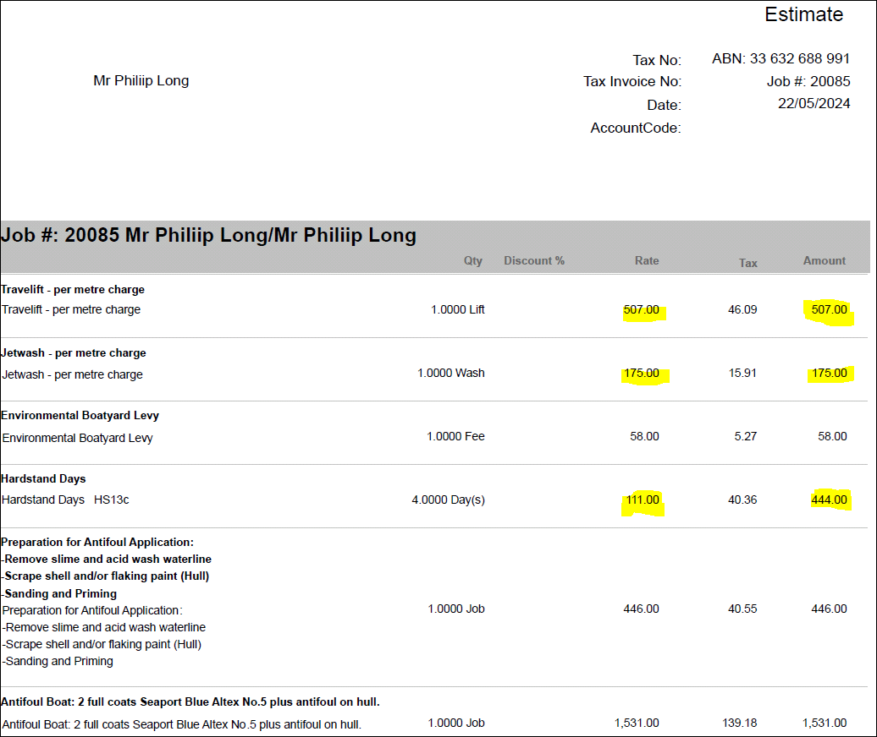

**Alma:**

Dopolniti še:

* Akontacije
* Dobropise
* Delovne naloge